ИП Ефимов Эдуард Владимирович
ИНН 290101451637, ОГРНИП 312290109000048
166004, г. Нарьян-Мар, ул. Меньшикова, д. 4А/5
Тел.: 8 (911) 550-11-11, 8 (800) 250-68-66
e-mail: info@tlk-arctic.ru, сайт: www.tlk-arctic.ru

Перечень опасных и неопасных грузов не принимаемых тлк «Арктика» к перевозке

1. Опасные грузы, требующие специальной подготовки транспортного средства

2. Животные

3. Наркотические вещества

4. Огнестрельное оружие, боеприпасы

5. Самовозгорающиеся грузы

6. Радиоактивные вещества

7. Химические грузы с любым классом опасности и другие химические грузы

8. Аккумуляторные батареи с кислотой внутри

9. Кислоты, щелочи и различные товары, содержащие данные химикаты

10.Уникальные товары (антиквариат, ювелирные изделия, предметы искусства и прочее)

11. Валюта, порнография

12. Ядовитые и слабо-ядовитые вещества

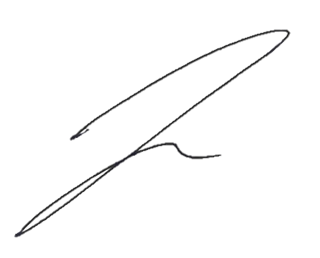

Руководитель тлк «АРКТИКА» ________ / Э.В. Ефимов /

